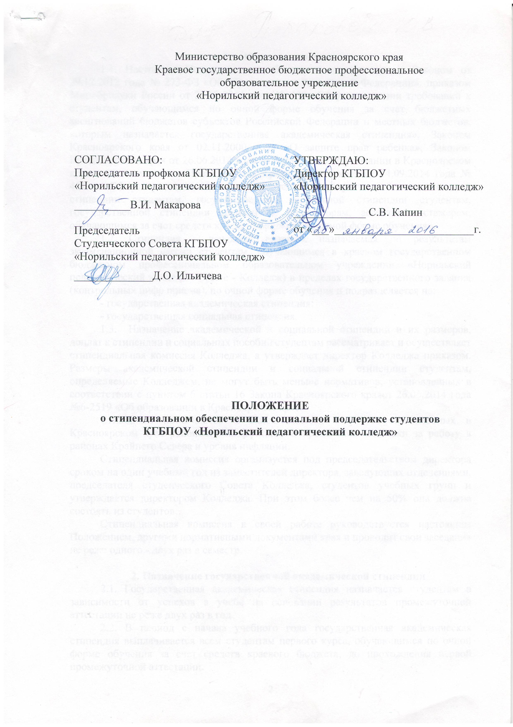

- Общие положения
1.1. Настоящее Положение разработано в соответствии с Законом от 29.12.2012 года № 273-ФЗ «Об образовании в Российской Федерации», приказом Минобрнауки России от 25.02.2014 года № 139 «Об установлении требований к студентам, обучающимся по очной форме обучения за счет бюджетных ассигнований бюджетов субъектов Российской Федерации и местных бюджетов, которым назначается государственная академическая стипендия», Законом Красноярского края от 02.11.2000 года «О защите прав ребенка», Законом Красноярского края от 26.06.2014 года № 6-2519 «Об образовании в Красноярском крае», постановлением Правительства Красноярского края от 24.09.2014 года № 411-п «Об утверждении Порядка назначения государственной академической стипендии студентам, государственной социальной стипендии студентам, государственной стипендии аспирантам, ординаторам, ассистентам-стажерам, обучающимся за счет средств краевого бюджета по очной форме обучения».
1.2. Стипендия - денежная выплата, назначаемая по результатам экзаменационной сессии студентам, обучающимся в краевом государственном бюджетном профессиональном образовательном учреждении «Норильский педагогический колледж» (далее - Колледж) в пределах государственного задания (контрольных цифр приема), по очной форме обучения и подразделяется на:
- государственная академическая стипендия;
- государственная социальная стипендия.
1.3. Назначение академической и социальной стипендий и их размеров, доплат к стипендии и социальных пособий студентам рассматривает и осуществляет стипендиальная комиссия Колледжа, а утверждает директор Колледжа приказом. Размеры академической стипендии и социальной стипендии студентам, определяемые Колледжем, не могут быть меньше нормативов, установленных в соответствии с пунктом 6 статьи 16 Закона Красноярского края от 26.06.2014 года №6-2519 «Об образовании в Красноярском крае».
Стипендии назначаются и выплачиваются с учетом установленных в Красноярском крае районного коэффициента, процентной надбавки за работу в районах Крайнего Севера и уровня инфляции.
Стипендиальная комиссия организуется под председательством директора сроком на один учебный год из заместителей директора, заведующих отделениями, председателя студенческого Совета Колледжа, студентов учебных групп и утверждается директором Колледжа. При этом более чем на 50% она должна состоять из студентов.
Стипендиальная комиссия в своей работе руководствуется настоящим Положением, другими нормативными документами края и проводит свои заседания не реже одного - двух раз в семестр.

2. Назначение государственной академической стипендии
2.1. Государственная академическая стипендия назначается студентам в зависимости от успехов в учебе на основании результатов промежуточной аттестации не реже двух раз в год.
2.2. В период с начала учебного года государственная академическая стипендия выплачивается всем студентам первого курса, обучающимся по очной форме обучения за счет средств краевого бюджета, до прохождения первой промежуточной аттестации.
2.3. Студент, которому назначается академическая стипендия, должен соответствовать следующим требованиям:
- отсутствие по итогам промежуточной аттестации оценки «удовлетворительно»;
- отсутствие академической задолженности.
Академическая стипендия назначается студентам, обучающимся на «отлично», на «хорошо» и «отлично» или на «хорошо» и выплачивается:
- студентам, обучающимся только на «хорошо» - минимальный размер академической стипендии, установленный Законом края;
- студентам, обучающимся на «хорошо» и «отлично» - повышенную на 25% (при наличии денежных средств);
- студентам, обучающимся только на «отлично» - повышенную на 50% (при наличии денежных средств).
2.4. При продлении студентам сессии но болезни и другим уважительным причинам, подтвержденным необходимыми документами, зачисление па получение стипендии осуществляется после сдачи последнего экзамена в установленном порядке при условии выполнения указанных в приказе сроков. Студенты-стипендиаты в случае временной нетрудоспособности, подтвержденной лечебным учреждением, получают стипендию в полном размере до восстановления трудоспособности.
2.5. Назначение академической стипендии производиться приказом директора Колледжа.
2.6. Выплата академической стипендии прекращается с первого числа месяца в случае:
  - отчисление студента;
  - прекращение действия основания, по которому стипендия была назначена.

3. Назначение государственной социальной стипендии
3.1.Государственная социальная стипендии назначаются в обязательном порядке обучающимся из числа детей-сирот и детей, оставшихся без попечения родителей.
Обучающимся из числа детей-сирот и детей, оставшихся без попечения родителей помимо полного государственного обеспечения выплачивается стипендия, размер которой увеличивается не менее чем па 50% по сравнению со стипендией, назначенной другим обучающимся студентам Колледжа.
- Социальная стипендия может быть назначена малообеспеченным студентам, представившим справку на получение социальной стипендии, выданную органами социальной защиты в соответствии с Федеральным Законом от 17.07.1999 года №178-ФЗ «О государственной социальной помощи».
- Обучающиеся, получающие социальную стипендию, имеют право претендовать на получение академической стипендии.
- Назначение социальной стипендии производиться приказом директора Колледжа.
- Выплата социальной стипендии прекращается с первого числа месяца в случае:
  - отчисление студента;
  - прекращение действия основания, по которому стипендия была назначена.

4. Назначение доплат и пособий из стипендиального фонда Колледжа
- Старостам учебных групп, председателю и заместителям председателя студенческого Совета Колледжа устанавливается доплата к стипендии или одноразовое социальное пособие в размере до 80% стипендии.
- В целях стимулирования воспитательной работы, повышения творческой активности для студентов, участвующих в подготовке и проведении групповых, общеколледжных, городских, краевых культурно-массовых и спортивных мероприятиях устанавливается разовое денежное поощрение до 100% стипендии из экономии стипендиального фонда.
- В случае смерти близких родственников: матери, отца, братьев, сестер, одного из супругов, состоящих в законном браке, выплачивать одноразовое социальное пособие до 3 стипендий в пределах стипендиального фонда Колледжа.

5. Другие формы материальной поддержки студентов.
5.1. Нахождение студента в академическом отпуске, а также в отпуске по беременности и родам, отпуске по уходу за ребенком до достижения им возраста трех лет не является основанием для прекращения выплаты назначенной государственной академической и социальной стипендий.
5.2. При предоставлении обучающимся Колледжа - детям-сиротам и детям, оставшимся без попечения родителей, лицам из числа детей-сирот и детей, оставшихся без попечения родителей, академического отпуска по медицинским показаниям за ними сохраняется на весь период академического отпуска полное государственное обеспечение, им выплачивается стипендия.
5.3. Студентам - получателям государственной академической стипендии, студентам - получателям государственной социальной стипендии, переведенным из одной краевой государственной профессиональной образовательной организации в другую государственная академическая и государственная социальная стипендии назначаются на оставшийся срок ее выплаты при условии предъявления справки образовательной организации, из которой осуществлен перевод, содержащей указание на вид назначенной стипендии, основание назначения стипендии, дату, с которой назначена стипендия, срок, на который назначена стипендия, последний календарный месяц, за который выплачена стипендия.

6. Заключительные положения.
6.1. Выплаты стипендий финансируются в пределах бюджетной росписи на текущий финансовый год.
6.2. Настоящее положение вступает в силу со дня его подписания.
6.3.В данное Положение могут вноситься изменения и дополнения, которые рассматриваются, а затем принимаются на совместном заседании научно-методического Совета и студенческого Совета Колледжа и утверждаются директором.

Принято:
На заседании Педагогического Совета
КГБПОУ «Норильский педагогический колледж»
Протокол № ______от «____»_____________года

Лист внесения изменений

Номер  изменения | Номер и дата  распорядительного документа  о внесении  изменений | Дата  внесения  изменения | ФИО лица, внесшего  изменения | Подпись
1 | Приказ №062  Изменение  в пункте 3.2 | 16.01.2017 | Никифорова К.В.
2 | Приказ №143 Изменение  в пункте 3.1 | 26.02.2018 | Никифорова К.В.

